地暖是将加热盘管埋设于地面下，通以循环热水来加热整个地面，使之产生热辐 射的采暖方式。热辐射给人的感觉就像阳光照射。地暖房间的脚下温度约27℃，头部温度约18℃，符合人体工学，身高以上的空间不作考虑，因此更为节能。
地暖是个现场制作的热交换器，看似简单，其实不然，它必须由专业人员详细计算，设计后才能施工。
地暖按能源分：1.温水地暖；2.电缆（电热膜，碳晶）地暖。
按施工方式分：1.湿式地暖；2.干式地暖。

地暖采暖在我国发展空间十分巨大广阔
地板采暖在加拿大、俄罗斯、日本、韩国等国家已经广泛流行，相对而言，地板采暖技术在我国的普遍程度相对较低。但随着人们生活水平的提高和环保观念的盛行，这几年，地暖逐渐走入寻常百姓家，为越来越多的家庭带来节能环保且健康的取暖方式。采暖地板受到越来越多的人群喜欢，它在我国地板市场的发展空间是十分巨大的。
地暖是韩国传统的采暖方式，在韩国采用率接近100%，近年来我国从韩国引进了地暖技术。目前，地暖被列为国家建设部重点推广项目，因为地暖比暖气片供暖节省大量能源，环保、卫生、节约工程造价、节省占地面积、施工简单、工期短，暖管的寿命也长达50年等优点，同时地暖符合“脚热头凉”的人体生理要求，是当今最先进的采暖方式。
专家介绍，目前地板采暖方式主要有低温热水地板采暖和发热电缆低温辐射供暖系统两种。低温热水地板供暖是以温度不高于60℃的热水为热媒，在加热管内循环流动，加热地板，通过地面以辐射和对流的传热方式向室内供热的供暖方式，又称地热。低温热水地板采暖技术以埋设在地板上砼内的热水盘管将地板加热，从而均匀向室内辐射散热达到采暖的目的。发热电缆低温辐射供暖系统是以电力为能源，发热电缆为发热体，将100%的电能转换为热能，并以建筑物内部地面作为散热面，通过对流换热加热周围空气。
使用地板采暖的优势是十分明显的：
1.高效节能：在厅内采用地热取暖时，沿高度方向温度分布比较均匀，温度梯度小，减少了无效热损失。实践证明，地热供暖房间的热效率比较高，热量集中在人体受益的高度内。在同样满足温暖舒适条件下，地板采暖的温度设置可比其他采暖方式低2~3°C，有关技术资料显示，如室内温度降低1摄氏度，可节能近10%。利用水源热泵或地源热泵进行地板供暖、供冷，每平方米装机电量不大于15W/㎡，比空调低30～50W/㎡，可有效缓解夏季供电紧张状况。由于地板本身是热辐射面，因此减少了围护结构近五分之一的冷面吸热耗能。
2.温度均匀：低温地板辐射供暖方式将加热管道埋在地下，提高地表面温度，向室内散热，从而，在1.8米以下形成一个热气层。这样既能保证室温，又能使全厅温度分布均匀。
3.舒适美观：理想的供暖：对人体的健康和供暖效率上最佳的效果是从下到上逐渐变凉的方式，地板辐射采暖是最接近理想的供暖方式，用地热方式供暖，室内地表温度均匀，室内温度由下而上逐渐递减，给人以脚暖头凉的良好感觉。当人们滞留在温暖的地板上时，脚暖而身体上部又不受冷辐射的作用，故感到十分舒适。室内温度均匀、温差较小、梯度合理，加热人体最容易感觉寒冷的足部区域，符合人体生理学需求；不占用室内空间，可充分展示装修个性。
4.节约维修费用：地板辐射供暖只需定期清洗过滤器，由于地板采暖盘管全部暗埋在楼板中，所以在采暖运行中如果不是人为破坏，几乎不存在维修的问题，使用寿命在50年以上，不腐蚀、不结垢，可节约维修费用。
5.隔音环保：目前我国楼板一般选用预制板或现浇板，其隔音效果不是很理想。
采用地板采暖增加了保温层，具有非常好的隔音效果，可降低噪音污染。
6.健康安全：不会导致室内空气对流所产生的尘埃飞扬，可减少空气污染，消除了散热设备和管道积尘及挥发的异味；使用40~60°C热水低温采暖，避免发生烫伤。
地板取暖方式是这几年逐渐兴起的新兴建材行业，在投放市场之初，就受到很多消费者的青睐。尽管采暖地板铺设成本较高，维护相对困难，但其明显的优势足以弥补一切。可以说，采暖地板是未来商品房市场采暖系统的发展方向，也将会是未来地板市场的生力军。

地热铺设过程拍摄
在地暖铺设之前要把地面清扫干净，然后进行铺设。以下照片为铺设过程：
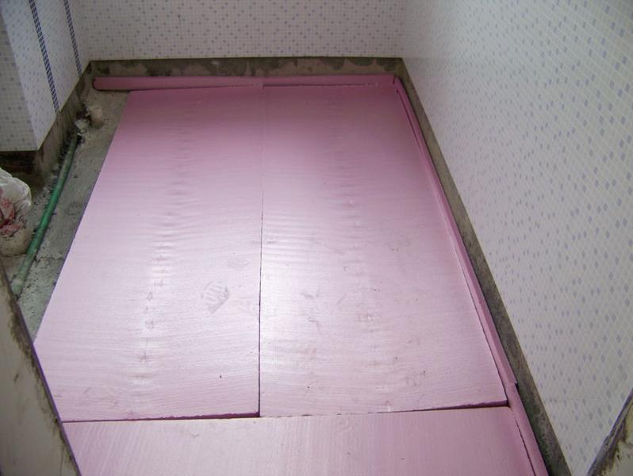
保温板铺设

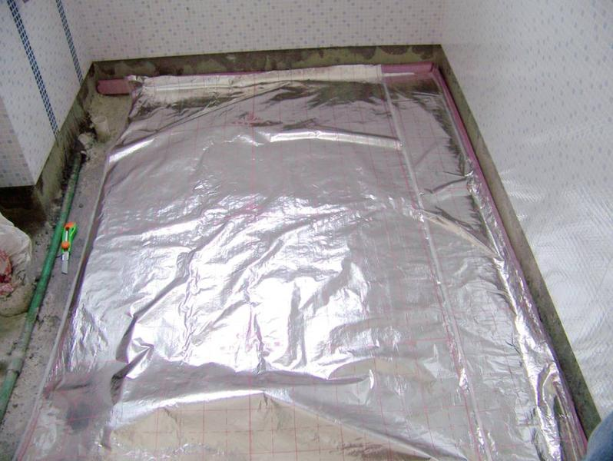
反射膜铺设

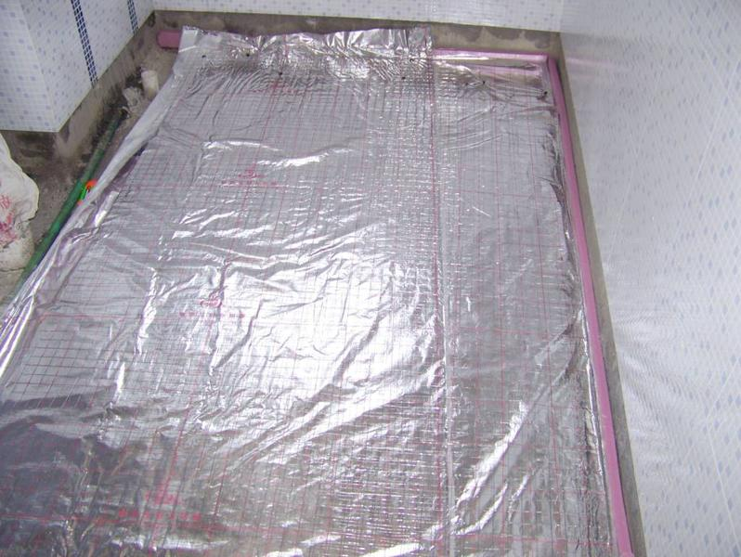
钢丝网铺设

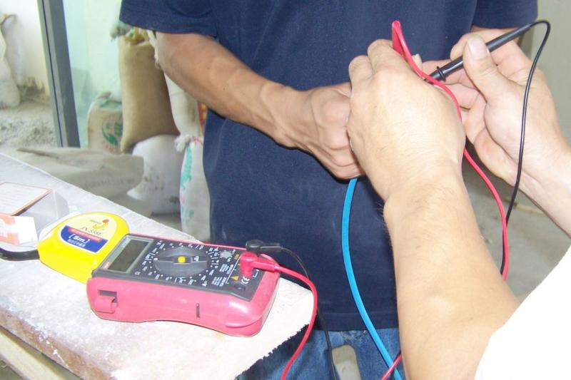
电缆电阻检测

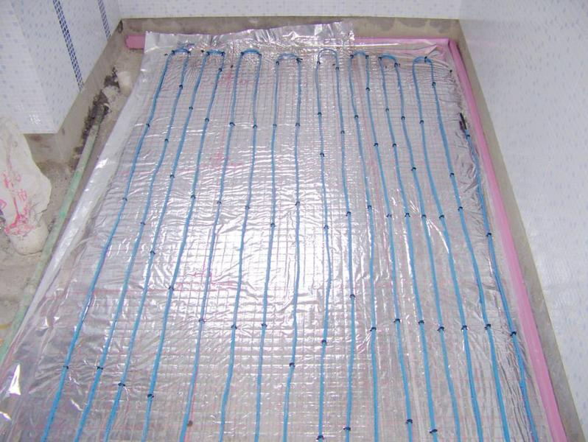
发热电缆铺设

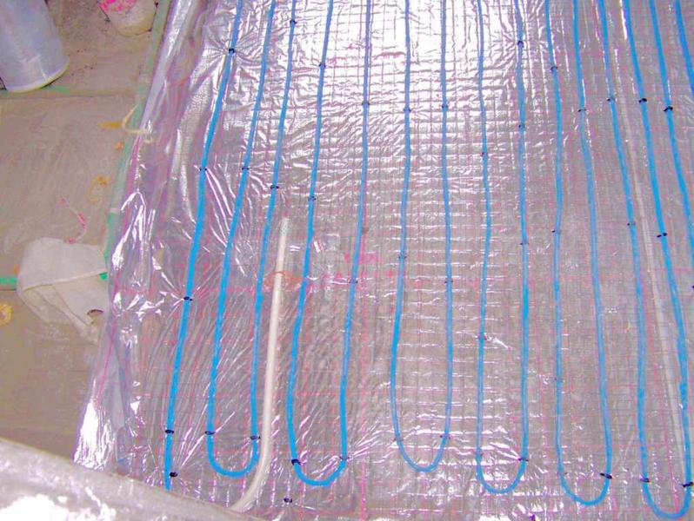
地温探头安装

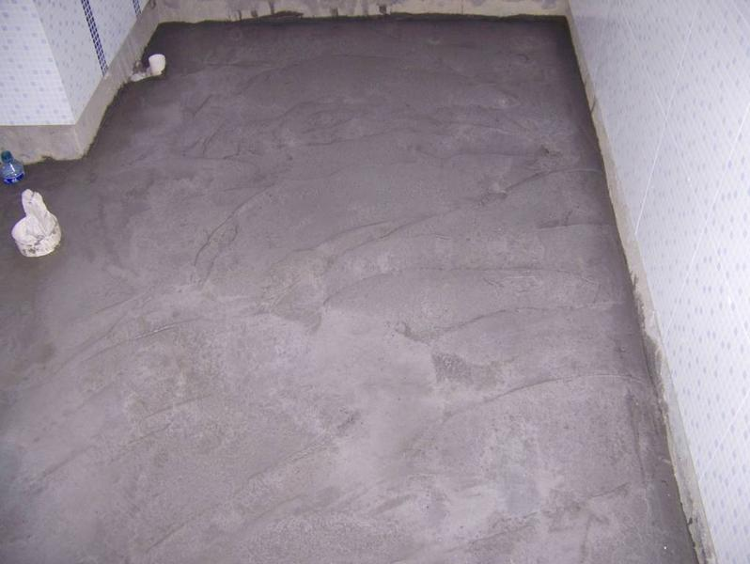
混凝土回填
地暖与空调是重复投资吗 (2009-4-17 15:13:24) |
很多听说过地暖，但并不太了解或者没有感受过地暖的人，可能会觉得装地暖是一种浪费。因为地暖只能供暖，不能制冷。而空调可以冬夏两用，有空调就够了，再做地暖就是多一笔支出。从短期来看，确实如此。那我们再来算一笔长期账。地暖的使用寿命是50年以上，空调的使用寿命是10年左右，也就是在50年中要买5台空调。如果家里做了地暖，冬天就不用开空调了，也就是一年节省了差不多一半的使用时间，至少可以延长空调三分之一的寿命。这样每台空调的寿命可以达到13、4年，50年中可以少买一台半左右的空调。而这笔费用完全可以做一个房间的地暖。
另外，我们再来算一下使用费用。以一个10平方的房间为例，按照目前电地暖的设计功率为120瓦/平方，则房间总功率是1200瓦，24小时开着，实际耗电时间在6-9小时左右，每天用电7.2-10.8度左右。空调的功率为850-1500瓦，每天开12小时，实际耗电时间在9.5小时左右，用电8-14度左右。很明显，如果开空调的时间比较长的话，空调的电费肯定是比地暖要高。所以说地暖要比空调节能。也是将来普及地暖的真正原因。
其实空调的制热不过是辅助功能，其主要功能就是制冷。我们都知道热空气是往上面升的，而空调的出风口都是在上面的，所以吹出的热风就主要集中在天花板了，我们的下半身感觉不暖和。寒由足生，所以一些怕冷的人士，尤其是北方人，就觉得空调不管用，空气还干燥。在北方或者国外，供暖和制冷本生就是分开的，为什么有的空调是单制冷不制热的原因就在这里。
所以，就算只看经济账，不比舒适度，装了空调又做地暖，也并不浪费，主要还是看你是否对地暖有足够了解。

地板采暖
水地暖是在地面上铺设一根地暖水管，在地暖管上浇上混凝土，然后铺上地板或地砖等装饰材料，由锅炉烧热水，使热水在地暖管中不断循环，从而加热地面，向地面辐射热量，通过控制锅炉水温来达到采暖的效果。以下图片以供参考：
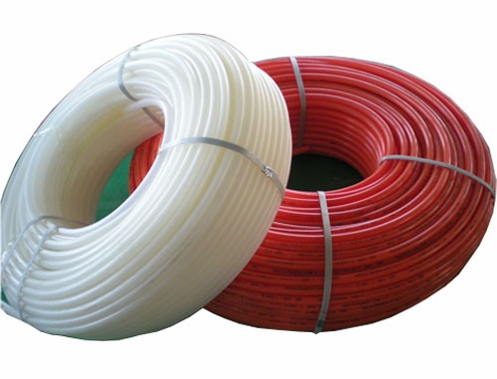
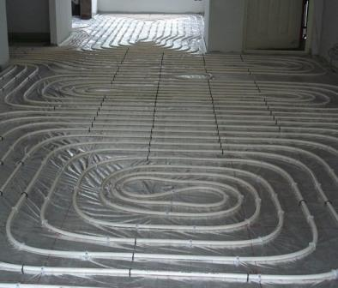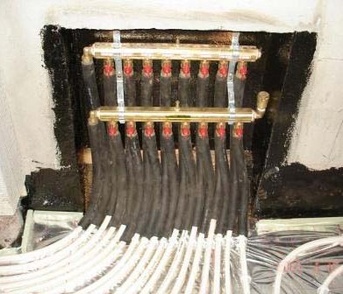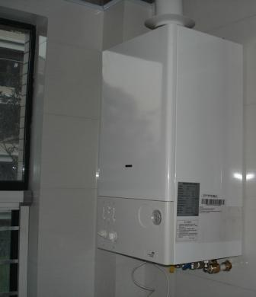

水地暖的构成部件，主要有锅炉，地暖管，连接锅炉到分集水器的主管，分集水器，各种阀门，温控器（可选），辅材（保温板、反射膜、钢丝网）。

水地暖和电地暖的比较
水地暖的优点：可以提供生活热水。
水地暖的缺点：一、锅炉的使用寿命是12-15年，分集水器的使用寿命是6-8年，所以50年内还要至少更换3台锅炉，6个分集水器，以及其他配件。增加后期的购置和安装成本。二、地下水管需清洗，使用年限一长就会生水垢，热水瓶这样光滑的内壁都会有水垢，何况水管。导致增加燃气消耗，使用成本上升。三、锅炉如果坏了，地暖和生活热水都不能用。四、万一地下水管漏水，后果严重。
电地暖的缺点：不能提供生活热水。
电地暖的优点：一、免维护，不需清洗。二、50年使用期内只需更换温控器，无其他任何支出。三、10年质保，如出现质量问题，不能维修的，可以重装并负责地面装饰材料。
另外，水地暖的主件锅炉、分集水器、地面水管都不是同一品牌，出现故障后容易造成互相推诿、扯皮的现象，给用户带来不便。 而电地暖都是同一品牌，出现问题后，可以直接投诉到厂家，售后也就更有保障。
综合比较来看：电地暖要优于水地暖，所以本人也更倾向于电地暖。

地暖设计步骤
1、地暖方案设计：
①根据建筑施工图及相关数据，计算建筑物热负茶。
②与建筑其他相关专业（水、电、装饰等）协调地暖系统设计有关间距。
③确定集配装置（分水器）的位置。

2、地暖施工设计：

①计算建筑物的有效散热负荷。
②计算建筑物的有效散热面积。
③地暖系统布置及水力计算。
④其他附属设备选择。
⑤与相关专业会签，并经审核绘制出正式施工图。

注：1、豆石混凝土回填为必须，可由华夏地暖或装修公司按混凝土施工规范提供；

2、自动温控系统为非必须，根据具体情况选择，华夏地暖建议使用自动温控；

3、保温板厚度根据深化设计确定

4、地暖管管径可选φ20或φ16；

5、热源与分集水器联接推荐使用皮尔萨PPR家装热水管或菲时特PE-RT家装热水管，管径根据深化设计确定。

环科地板采暖能为您做到:

仅占空间高度13毫米；

升温迅速30分钟即可达到地面设定温度；

采用分室智能控制，节省能源30%；

施工简单、干法铺装无需回填，1-2天即可完工；

工厂预制，实现安装0隐患；

兼容性强，可直接在上面铺设木地板、瓷砖、地毯等

环科地板采暖让您享受到:

改善血液循环及新陈代谢，缓解风湿性关节炎症状；

无风的采暖形式，减少对老年人心血管压力；

保持肌肤水份，帮助女性青春常驻；

零噪音的制热过程，保障睡眠质量；

室内无粉尘，适宜呼吸系统敏感者；

地暖的优点
健康、舒适：
①、温暖舒适的感觉首先来自人的足下．深冬季节赤脚走在地板上的感是非常美妙的，同时地板暖和可促进脚部血液循环，有益健康；
②、均匀的热辐射可以避免空气的强对流而杨尘，使您的居住环境更健康；
③、较低的室内温度可以保持室内空气具有合适的相对湿度，有效滋润你的皮肤和呼吸系统．让你感觉更舒适。
经济、节能：
①、室内温度较低，热损失少，节约能源，比传统采暖节能6％－12％；
②、蓄热性能好．停止供暖后，可保温几个小时；
③、使用寿命长，保用50年，且几乎终生不用维护。

低温热水地板采暖的热源选择：
①、单独燃气锅炉（可实现功能：供暖+生活热水）
②、单独热泵/地源热泵（可实现功能：供暖+制冷+生活热水）
②、燃气锅炉+热泵/空气源热泵（可实现功能：供暖+制冷+生活热水）

地暖设计 产品选型、安装施工、系统调试、售后服务
我公司2005年事锅炉暖通行业至今，是一家专业从事地板采暖、生活热水改造工程的技术服务型公司。为客户提供工程设计、产品选型、安装施工、系统调试、售后服务及相关设备销售等一站式服务。 经过不断发展与完善，公司汇集了一批中高级专业技术人员，所有员工都经过专业系统培训，精心设计集功能性与舒适性、节能化与个性化为一体的地暖系统方案。我公司具有品质卓越的产品供应系统，丰富的施工经验和完善的全程式专业服务保障体系， 在锅炉设计及施工安装方面，具备丰富的经验。让客户满意是我们的承诺，我们期待与您共创美好的未来！

地暖设计 产品选型、安装施工、系统调试、售后服务

无锡环科新能源科技工程有限公司是一家专业从事地板采暖设备的使用、设计、销售、安装调试、维修一体化的专业公司，公司凭借优质的施工技术，先后承接了无锡华府庄园，山水湖滨，威尼斯花园，郎诗，赛维拉，古韵坊，顺驰天鹅湖，阳光城市花园，奥林匹克花园，万科东郡，魅力之城，长江国际，长江绿岛，新港国际，新梁溪人家，隐秀苑，金色江南，第一国际，彩虹湾，吉祥国际花园，星洲花园，新洲人家，蠡湖一号，常州金百国际，天安别墅，湖畔春秋，蓝色港湾，海奥汀，上海豪都花园等地暖工程，累计施工已超过百万平米，得到了所有客户的认可和好评。公司始终将自己的目标定位于打造属于适合居民自己的地板辐射采暖设计，做出属于自己的品牌。一如既往的以高品质的技术和产品，以严谨务实的态度对待我们的每一位客户，让您满意是我们的承诺，我们期待与您共创美好的未来！

无锡地暖人气越来越旺
近日，锡城的地暖行业召开了一场业内论坛，从论坛上了解到，锡城不少家庭开始青睐地暖系统，今年开始，一些节能型的地暖因使用费已与空调较接近，受到一些家庭的欢迎，更成为不少对生活品质要求较高市民的首选。“估计每月的使用费在600－700元，比想像中的费用要低不少。
”今年，住在五星 (论坛 新闻)家园的刘老伯特意装了一套空气源热泵地暖空调系统。从1月入住以来，前八个月卡上扣除的费用为4000多元，平均每月近600元。刘老伯家装的地暖是新近流行的节能型地暖系统，通过从室外空气吸热或排热，从而有冬暖夏凉的感觉。这种地暖系统需要以电启动，但与传统的空调相比，感觉更省电。因为刘老伯女儿家夏季24小时使用空调，两个月的电费高达1500元。在使用过程中，刘老伯感觉地暖系统没有空调发出的噪音，也不会有空调过滤网产生堆积灰尘的烦恼，许多朋友去他家里参观后，也感觉相当不错。
据了解，地暖让家中每个房间都能享有四季如春的感觉，所以锡城一些精装修的楼盘开始将地暖系统作为卖点。另外，锡城的一些瑜珈房、美容院等会所也喜欢选用地暖。
集分水器

无锡环科新能源科技工程有限公司是一家专业从事地板采暖设备的使用、设计、销售、安装调试、维修一体化的专业公司，公司凭借优质的施工技术，先后承接了无锡华府庄园，山水湖滨，威尼斯花园，郎诗，赛维拉，古韵坊，顺驰天鹅湖，阳光城市花园，奥林匹克花园，万科东郡，魅力之城，长江国际，长江绿岛，新港国际，新梁溪人家，隐秀苑，金色江南，第一国际，彩虹湾，吉祥国际花园，星洲花园，新洲人家，蠡湖一号，常州金百国际，天安别墅，湖畔春秋，蓝色港湾，海奥汀，上海豪都花园等地暖工程，累计施工已超过百万平米，得到了所有客户的认可和好评。公司始终将自己的目标定位于打造属于适合居民自己的地板辐射采暖设计，做出属于自己的品牌。一如既往的以高品质的技术和产品，以严谨务实的态度对待我们的每一位客户，让您满意是我们的承诺，我们期待与您共创美好的未来！

集分水器
PW188系列模块化智能分水器是针对地暖及暖气片章鱼式连接系统而设计,主管与支路采用一体式设计,有效避免接口泄露发生。分水管配置可控的截止型温控阀，如配置电热执行器和温控器，可达到根据房间温度控制系统中每个支路热水的开启或关闭的效果。出水口采用分体式设计，方便后期拆卸及维护。
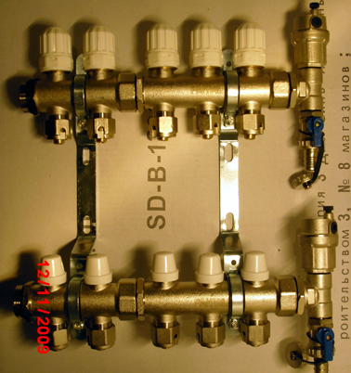

水地暖设计时的一些相关问题
1、采用分户独立式热源或集中采暖负荷的90%。或将房间温度降低2℃计算。 2、在住宅中应用，应考虑家具遮挡等因素对散热量的影响，乘以适当修正系数。 3、垂直相邻房间，除顶层外，各层均应按房间采暖热负荷扣除来自上层的热量，确定房间所需散热量。 4、不同地面材质、散热量不同，为保证室温要求，设计时应尽量按散热量比石材低的木材板考虑，用户即使选用石材类做地面，也不会影响采暖效果。 5、为满足一户中各朝向房间室温的匀衡，耗热量计算中应考虑方向附加及附减，外墙多的房间，热损失多，加热管必然密些。南向中间房间热损失少，管间距必然大些。 6、尽量考虑将生产冷水管布置在地板采暖结构层中，但应避免管一相互穿越。 7、合理划分环路区域，昼量做到分室控制，避免与其它管线交叉。 8、设计中应特别注意，同一分集水器上管长尽量保持一致，避免造成阴力失衡和管材浪费。 9、对以独立式燃气炉为热源的系统，应控制管长≤90m，以减少阻力，并特别注意阴力平衡和管内流速问题。 10、为保证地面不裂，管间距不得小于100mm，局部过密处在管上皮10mm处加钢丝网；为保障地温度均匀性，管间距不易大于350mm。 11、供回水温度宜小于60℃（最大不超过70℃），供回水温差应小于10℃，系统工作压力不宜超过0.8MPa。 12、无论采用何种热源，地板采暖与供回水系统的温度、水量和所用压差等参数都应匹配。 13、应特别注意在设计选择参数时，PEX管内流速不得小于0.25m/s，否则会产生气塞现象。 14、根据规范，在长度超过6-8m应设置膨胀缝材。每30-40m2应设膨胀缝材，但膨胀缝并不是越多越好，应合理设置。 15、确保地板采暖层的厚度（不包括面层厚度），住宅厚度为≥70mm（复合保温厚度20mm，豆石混凝土厚度为50mm，管上皮豆石混凝土的厚度不少于30mm。 16、不同地面标高应分别设置分集水器。

节能20%地暖成房产新宠 无锡低碳达人新生活
XM一位“90后”的摄影爱好者，他用镜头记录城市变迁，他发现用“
空间轴线”表现锡城的低碳生活，实在精妙不过。仰望天空，楼顶太阳
能热水器星罗棋布，登上高楼鸟瞰四周，众多建筑房顶上，太阳能热水
器，纵横排列组合，构成一幅幅优美的空间几何图，它聚集着光和热，
把光能变成热能；搜寻地面，燃气公交成新时尚；俯视地下，地源热泵
系统成低碳房产新宠。
无锡的冬天有点冷，若不用采暖设备，冬季室内温度低于热环境卫生学
的下限标准，让很多人冷得受不了。较传统取暖方式，地暖可节约能耗
20%以上，近两年越来越受到消费者的欢迎。记者从日前召开的2010年家
居采暖发展趋势高峰论坛上获悉，现在新装修家庭中，有超过10%的业主
会考虑做地暖。其中最近新型的空气源热泵地暖、地源热泵地暖因为其
节能环保的特色，而备受青睐。
10%新装客户考虑用地暖
无锡地处长江中下游，是典型的夏热冬冷地区。冬季一月份气温比
同纬度其他地区低8摄氏度—10摄氏度，日平均气温低于5摄氏度的天数
达58天到70天，空气湿度80%左右，给人感觉潮湿阴冷。有关部门曾对该
区域某住宅三个典型房间冬季的热舒适性做过测试，结果三个房间的平
均室温为8.95摄氏度、10.16摄氏度和9.91摄氏度，均低于冬季标准可居
住温度12摄氏度。
以前，无锡市民冬季取暖多依靠空调或电加热器。为了节约开支，
许多居民在家裹着厚厚的棉睡衣，冷得苦不堪言，也不舍得用电取暖。
随着生活水平的提高、节能环保意识的提升，不少家庭开始考虑初期投
入较高，后期显著节能且采暖高效的地暖系统。地暖，可以调节房间热
气候让人体感温度舒适温暖，而且能耗低、取暖效率高，是日益流行的
一种居家清洁用能方式。相对于以对流散热为主的传统采暖设备，地暖
热稳定性好，舒适清洁，散热面积大，环保节能。近年来，已在北美、
北欧及韩国等地广泛应用。据了解，加拿大西部新建住宅中，65%的家庭
采用了地暖供热；韩国新建住宅面积中，超过80%安装了地暖。

